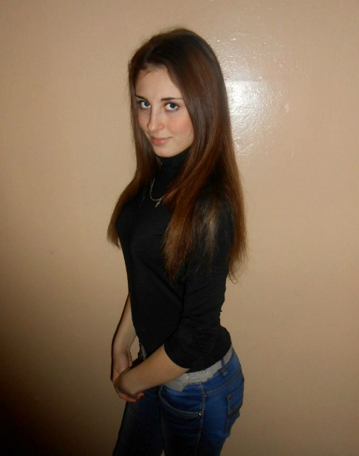«Моя педагогическая философия»

Моя профессия полностью связана с музыкой, не могу похвастаться что с детства мечтала об этой профессии, так как музыка для меня была больше, как хобби, я любила петь в хоре и играть на фортепиано.
Однажды в школе, в классе седьмом, одна девочка попросила меня научить её играть на фортепиано одну любимую мелодию, я спросила, почему родители не хотят отправить её в музыкальную школу, ведь тогда она сможет сыграть не только эту мелодию, но и любую другую, какую только захочет. Девочка была не из благополучной семьи, родители не могли дать девочке такой возможности. И тогда я решила помочь. С этого то момента и началась моя педагогическая практика.
Мне безумно понравилась роль учителя, особенно я чувствовала свою необходимость тогда, когда у девочки что-либо не получалось и она того гляди готова была хлопнуть крышкой фортепиано и оставить это дело…именно тогда я научилась помогать, заинтересовывать и добиваться результата. Пусть оценить никто кроме меня и моей маленькой «ученицы» больше не мог, но для меня это было успехом, и стало важным, потому что именно тогда я уже точно определилась с выбором профессии.
Сейчас я заканчиваю Ярославский Государственный Университет имени К. Д. Ушинского, заочное отделение, музыкального направления. Ранее окончила Ярославское Музыкальное Училище имени Л. В. Собинова, где получила прекрасную квалификацию: руководитель хора и творческого коллектива, преподаватель хоровых дисциплин, артист хора и ансамбля.
В моей педагогической практике 4 года стажа, в основном я работала с детьми в возрасте в среднем от 7 до 18 лет. Так получилось, что последние полтора года я работаю в дошкольном учреждении, с детьми разного возраста, начиная с ранним, заканчивая подготовительной группой. Работая музыкальным руководителем, я поняла, что эта профессия- не банальное, «выучили песенку», «послушали музыку», «постучали в бубен», а целенаправленная работа по развитию личности ребенка всесторонне. Педагог должен развивать у каждого ребенка такие области, как: социально-коммуникативную, художественно-эстетическую, познавательную, речевую, физическую и всё это провести через знакомство с музыкой.
Мой педагогический принцип- помочь ребенку раскрыться. Успех работы по муз. Развитию и воспитанию детей невозможен без совместной деятельности музыкального руководителя и педагогов ДОУ, труд которых направлен на сохранение здоровья детей.
Количество дошкольников с хроническими заболеваниями увеличиваются с каждым годом. Наукой доказано, что музыкальное развитие связано с физическим самочувствием ребёнка. Пение развивает голосовой аппарат, речь укрепляет голосовые связки, регулирует дыхание детей. Ритмика улучшает осанку, координацию, уверенность и пластику движений. Прослушивание музыкальных произведений способствует укреплению психического здоровья. В связи с этим я включаю в свою педагогическую практику здоровье-оберегающие технологии-подвижные игры, динамические паузы, пальчиковые игры, дыхательную гимнастику, музыкотерапию. Всё это требует огромной подготовки, эмоционального настроя, постоянного повышения самообразования.
Всё что для детей, это всегда важно, всегда не зря! Поэтому, если хотите приносить пользу, выбирайте работу, связанную с детьми, не ошибётесь.

